`УО «Белорусский государственный университет информатики и радиоэлектроники»
Кафедра ПОИТ

Отчет по лабораторной работе №2
по предмету «Теория информации»
Вариант 13

Выполнил:
Рак И. В.
Гр. 451004
Проверил:
Болтак С. В

Минск 2026
Вариант 13

Условие задания:
Реализовать систему потокового шифрования и дешифрования для файла с любым содержимым (с любым расширением) с помощью генератора ключевой последовательности на основе линейного сдвигового регистра с обратной связью LFSR (размерность регистра согласно выданному варианту). Начальное состояние регистра ввести с клавиатуры. Поле для ввода состояния регистра должно игнорировать любые символы кроме 0 и 1. Вывести на экран сгенерированный ключ (последовательность из 0 и 1), исходный файл и зашифрованный файл в двоичном виде. На диск сохранить зашифрованный/расшифрованный файл в виде потока байтов. Программа не должна быть написана в консольном режиме. Результат работы программы – зашифрованный/расшифрованный файл.
Номер варианта 13 Степень многочлена 35
Примитивный многочлен: x³⁵ + x² + 1

Тестирование

- Текстовый файл (.txt)
Ключ: все 1
Содержимое файла(plain.txt):
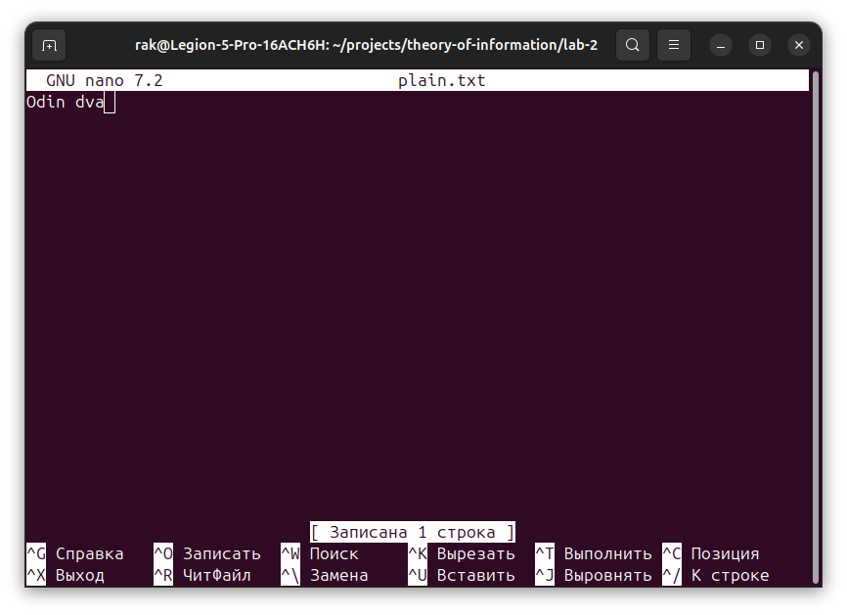
Результат работы программы:

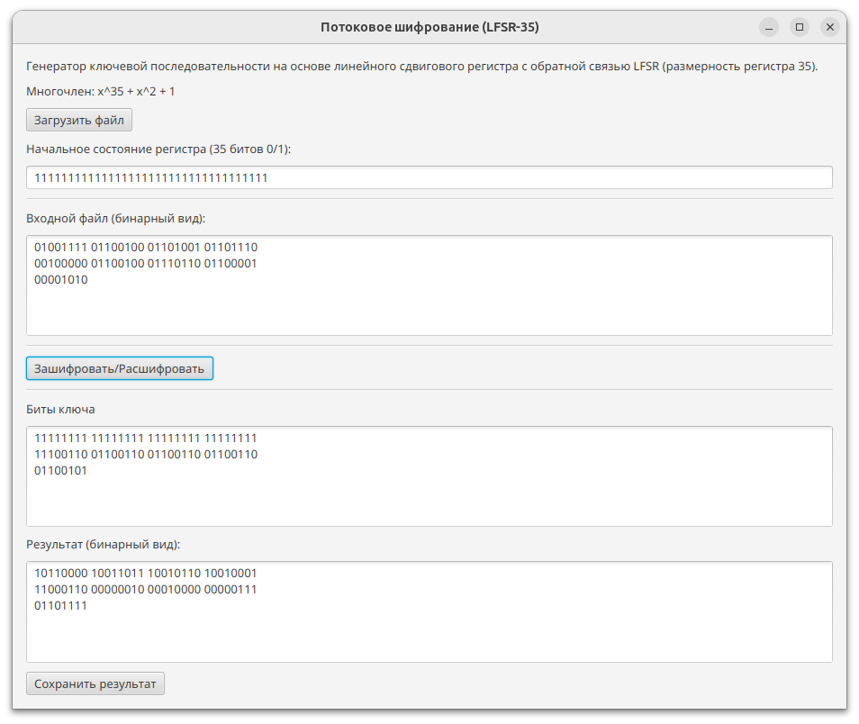

Зашифрованный файл(plain.txt.enc):

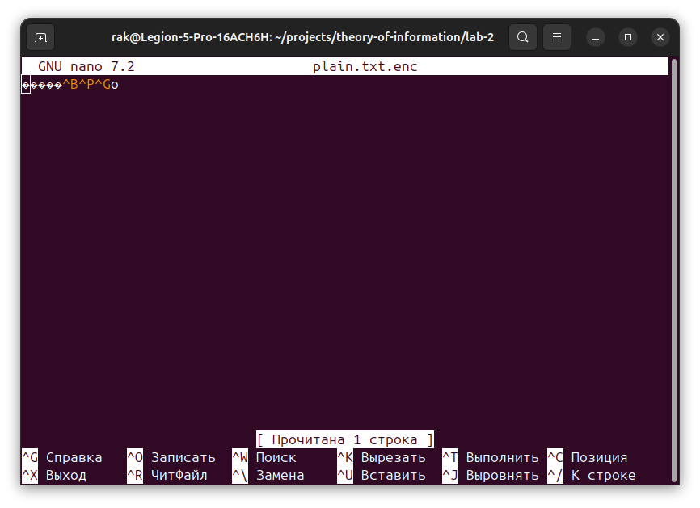

Дешифрование:
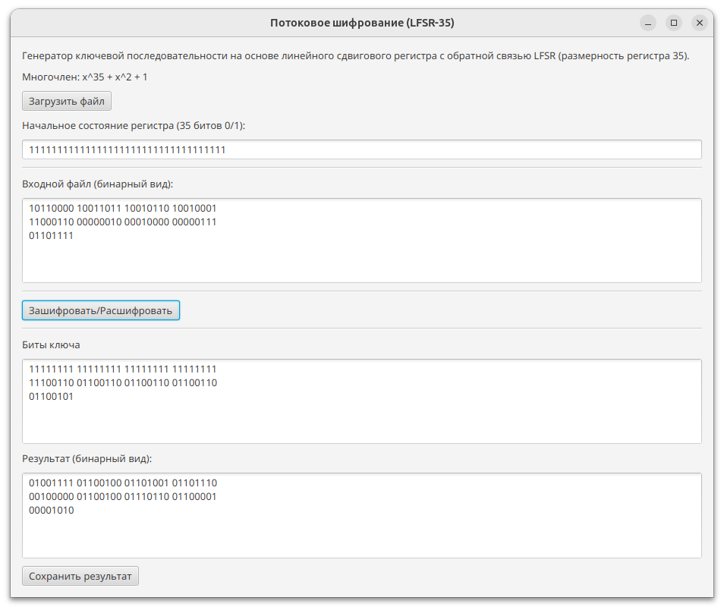

Расшифрованный файл(plain.txt.dec):
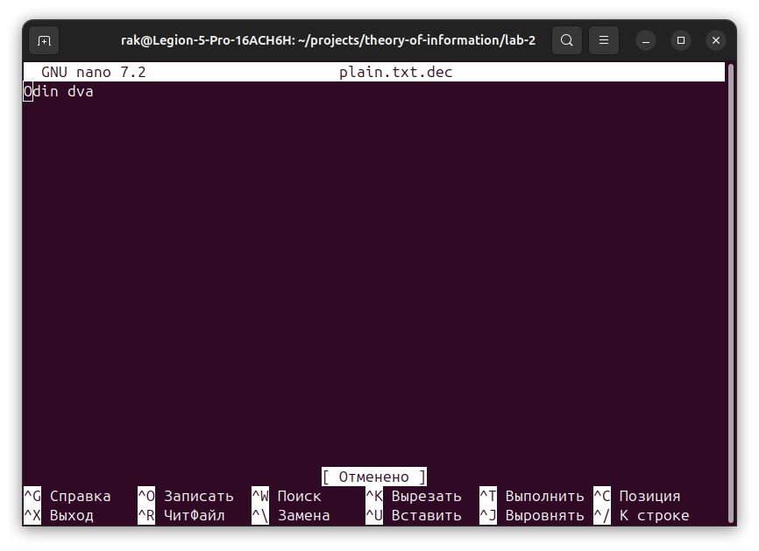

- Текстовый файл (.docx)
Ключ: чередование 1010101010…01
Содержимое файла(plain.docx):

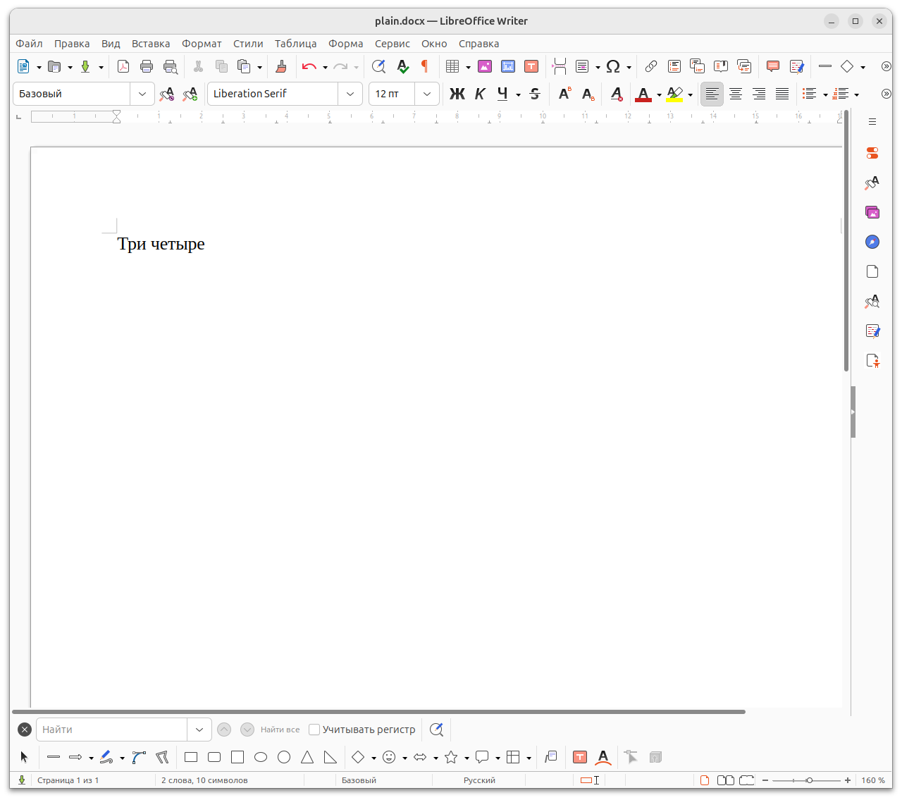

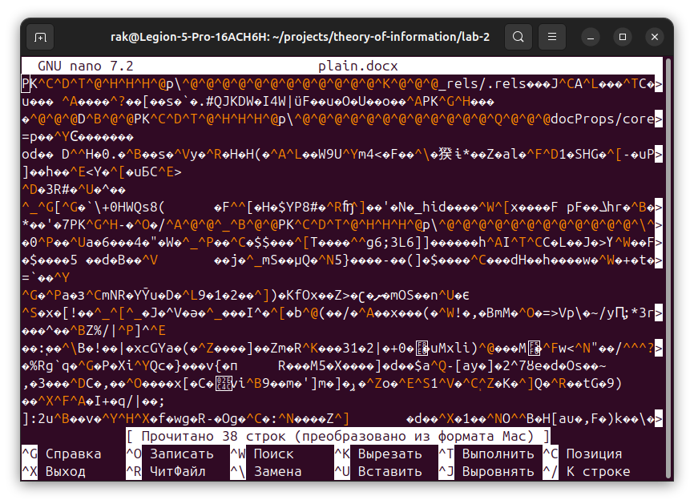
Результат работы программы:

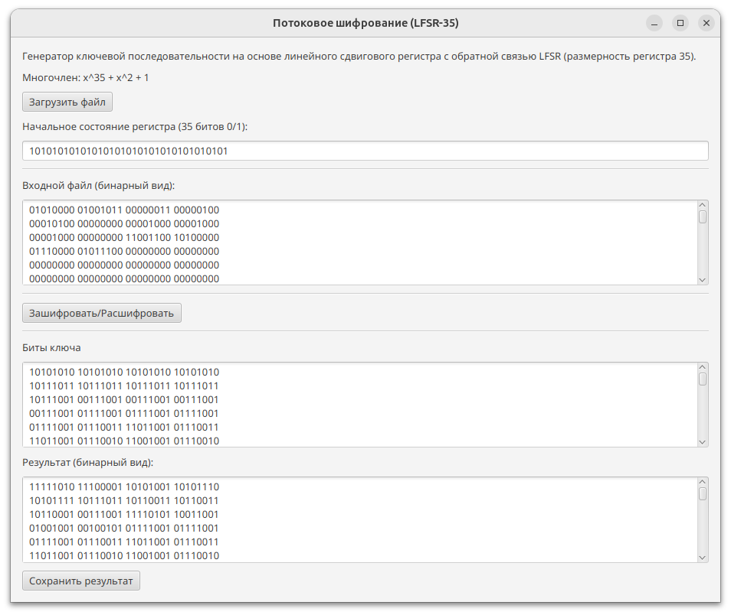

Зашифрованный файл(plain.docx, сохранен в тот же файл):

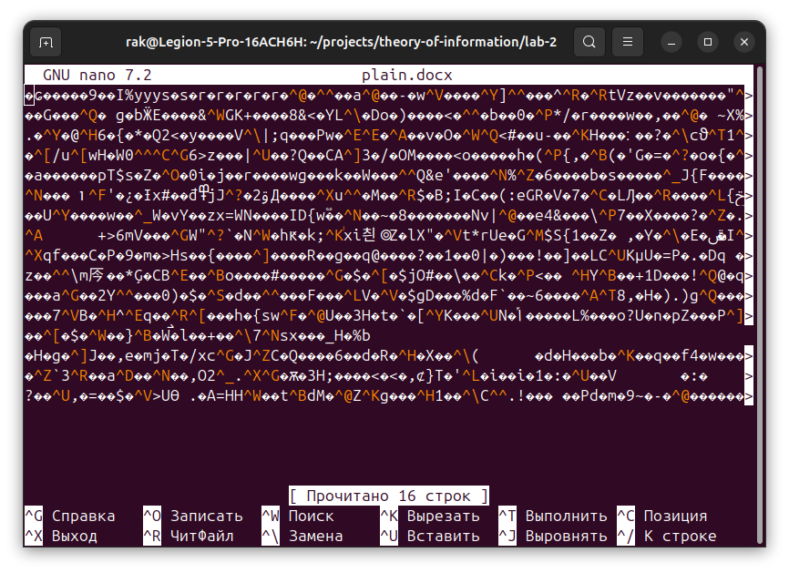

Дешифрование:

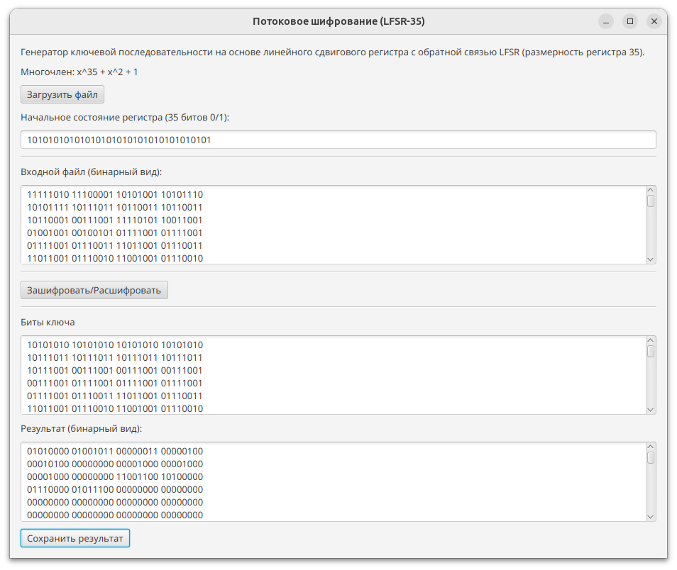

Расшифрованный файл(plain.docx):
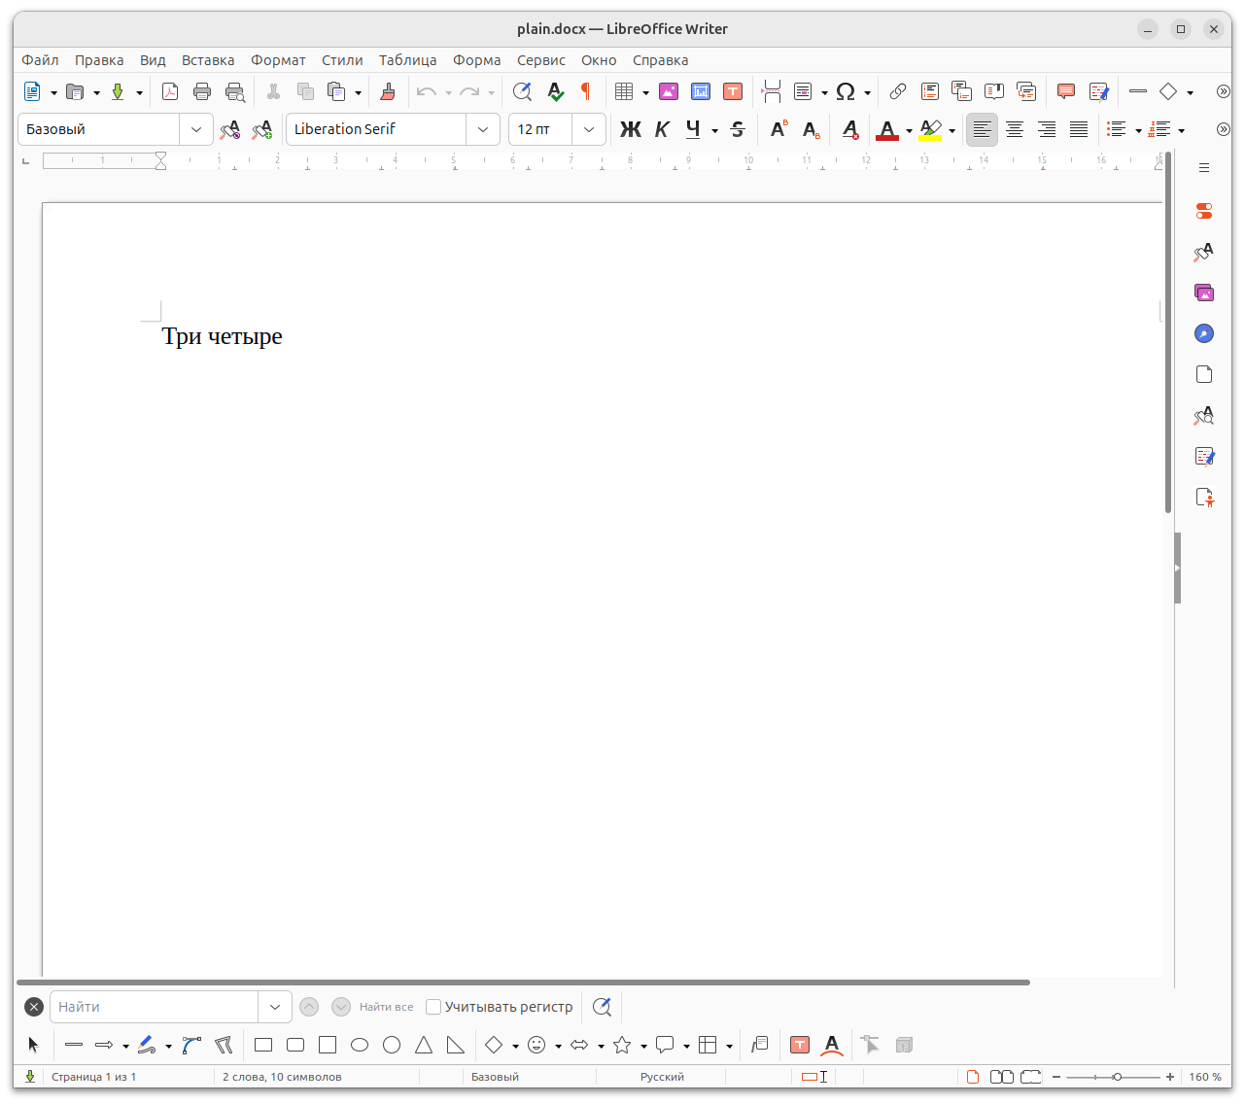



- Таблица (.xlsx)
Ключ: все 0
Содержимое файла:

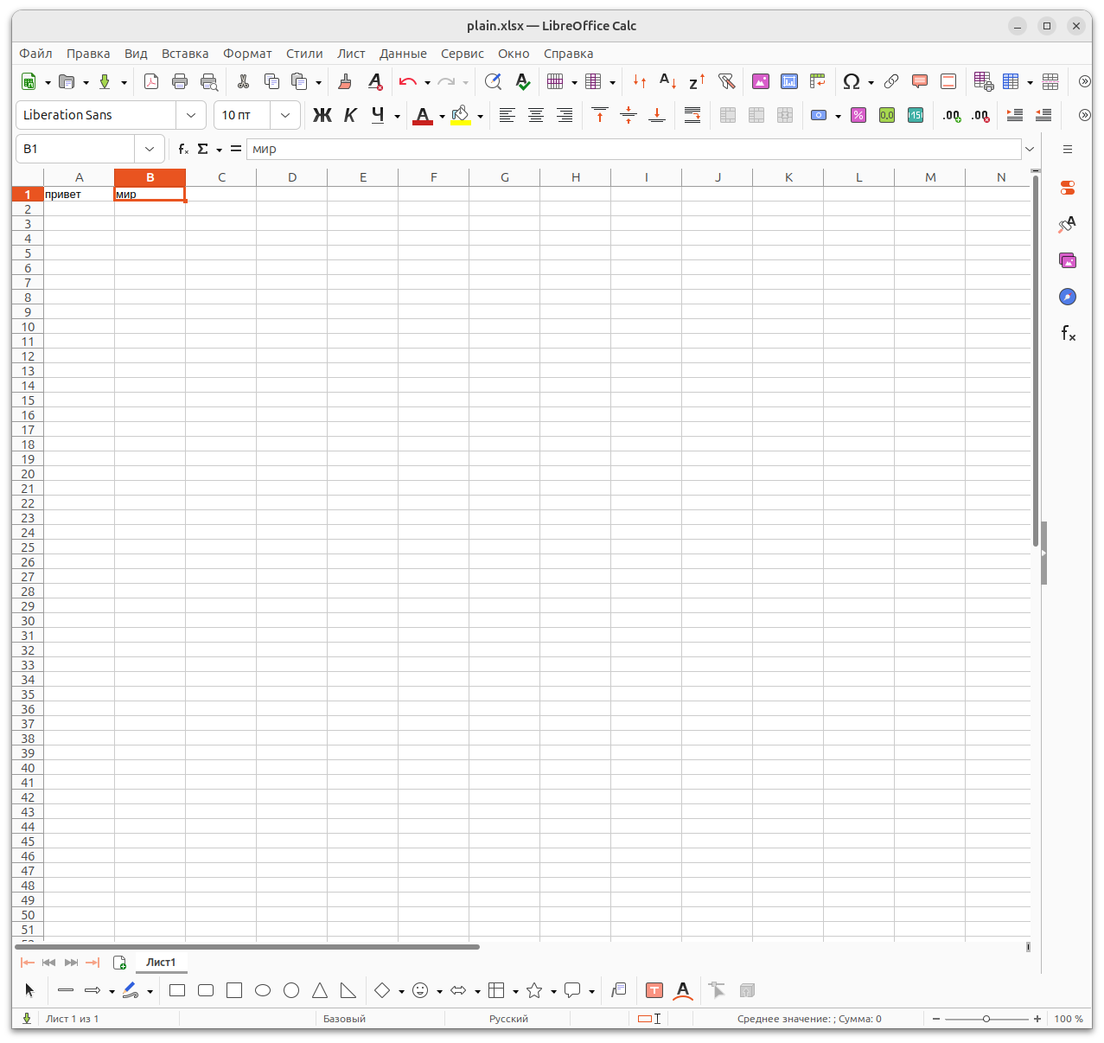

Результат работы программы:

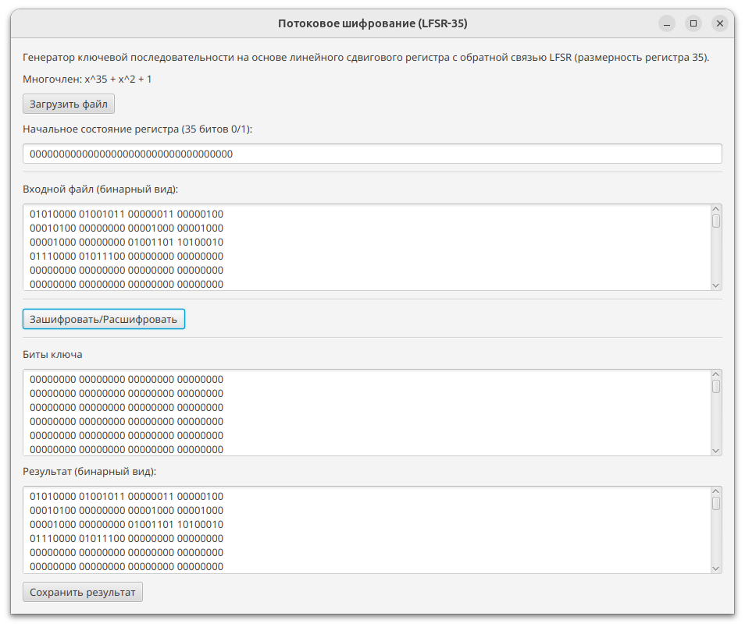

Зашифрованный файл:

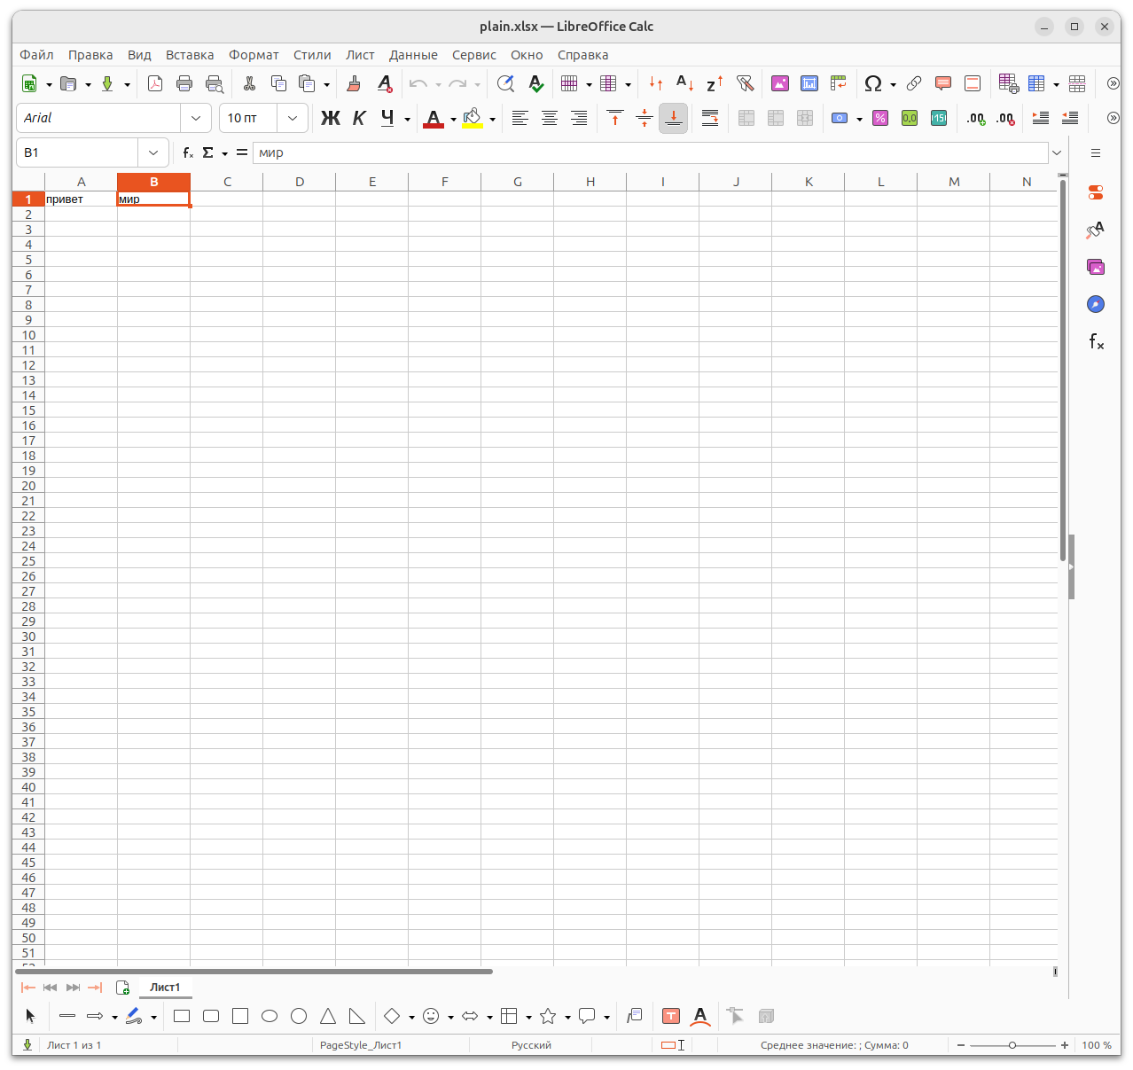

Дешифрование:

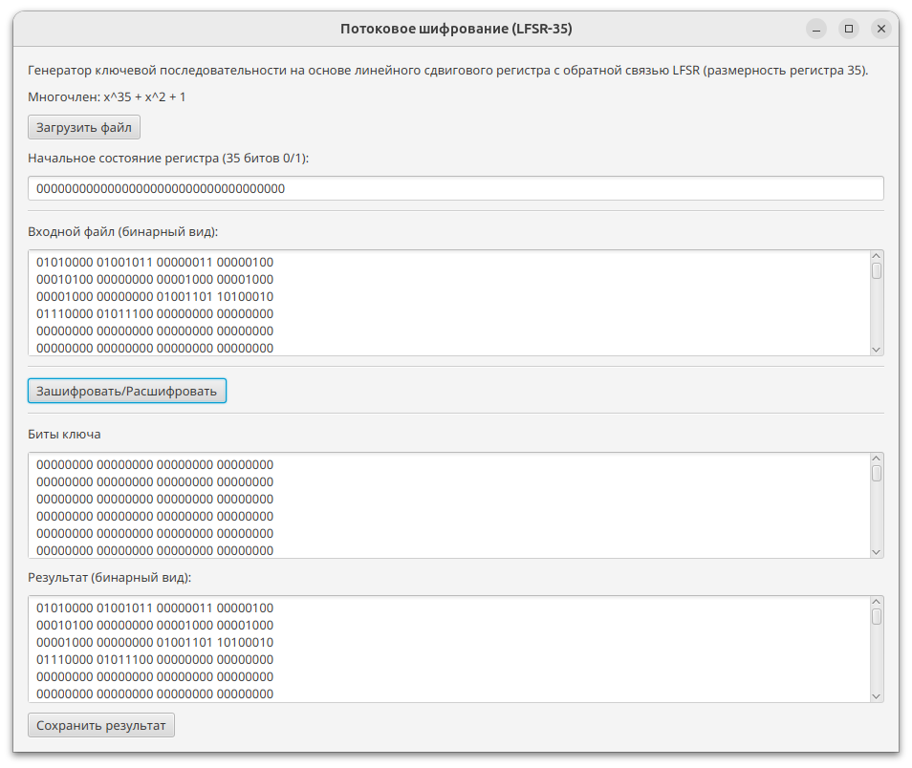
Расшифрованный файл:

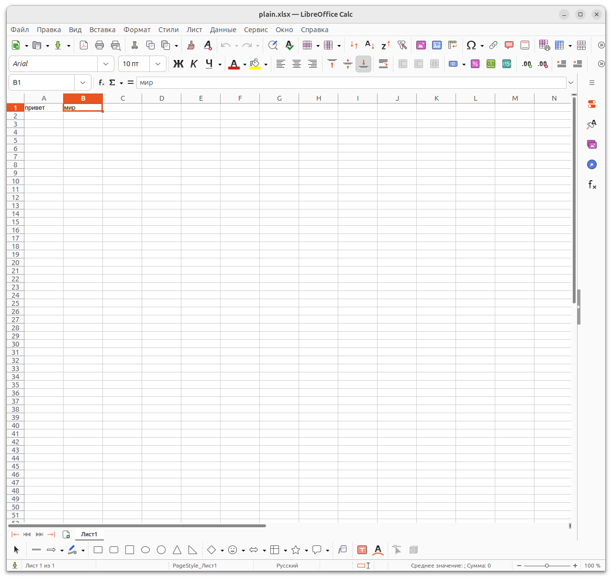

- Картинка (.jpeg)
Ключ: 00001111000011110000111100001111000
Содержимое файла:



Результат работы программы:

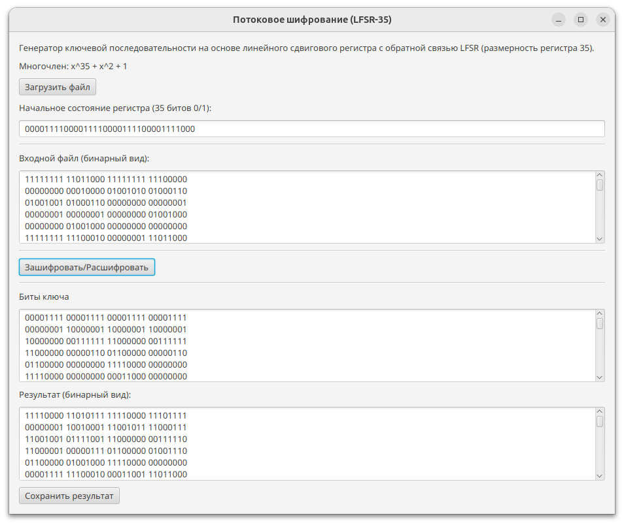

Зашифрованный файл:

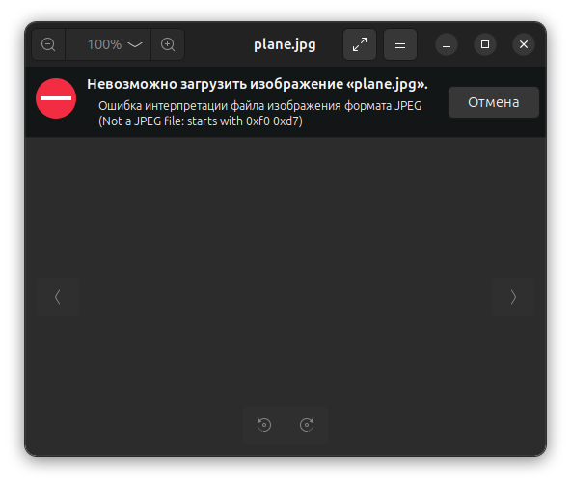
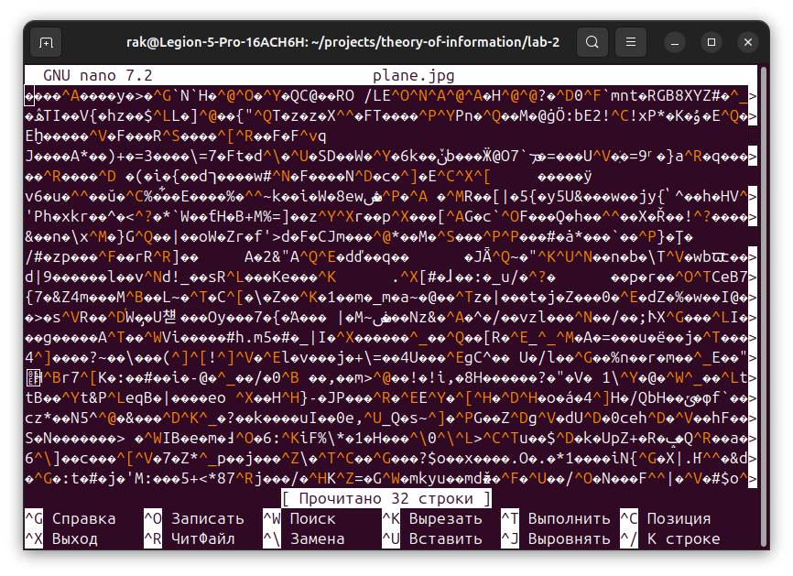

Дешифрование:

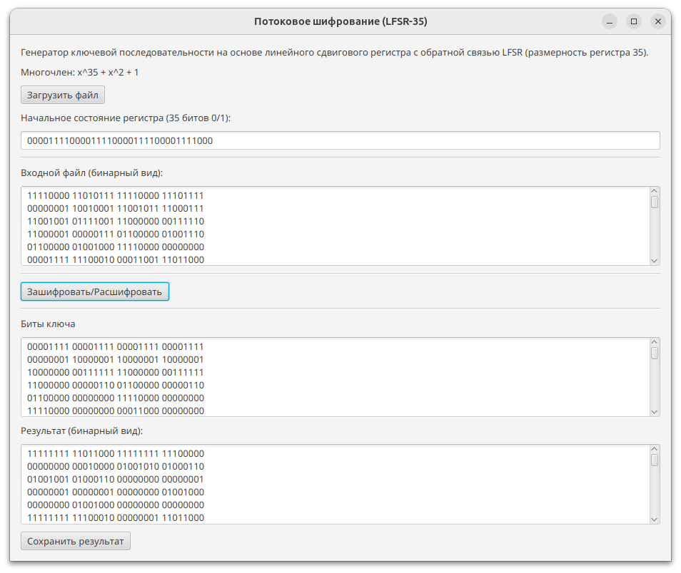

Расшифрованный файл:

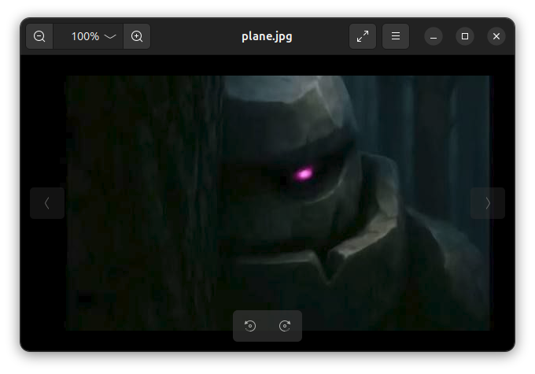

- Песня (.mp4a)
Ключ: 11001010101111000001111000111111111
Содержимое файла:

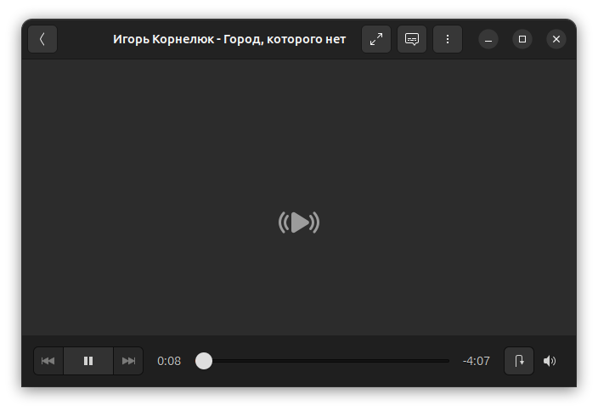

Результат работы программы:

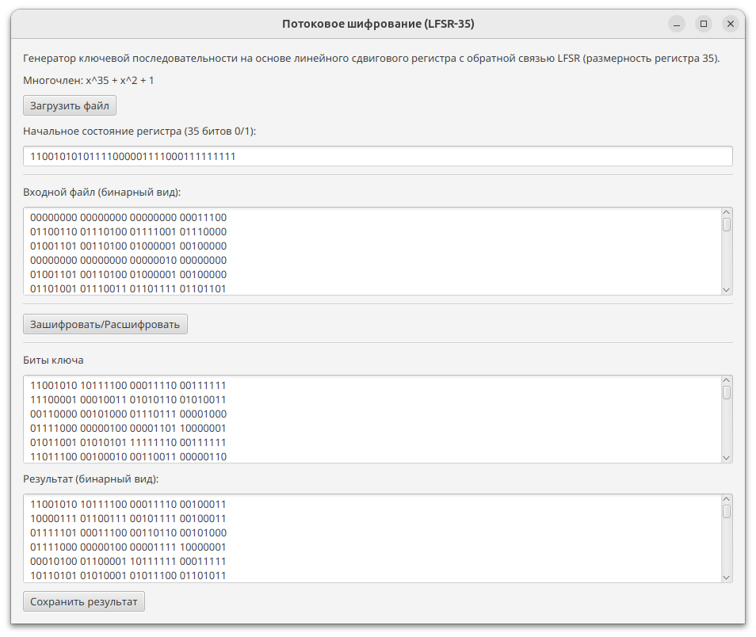
Зашифрованный файл:

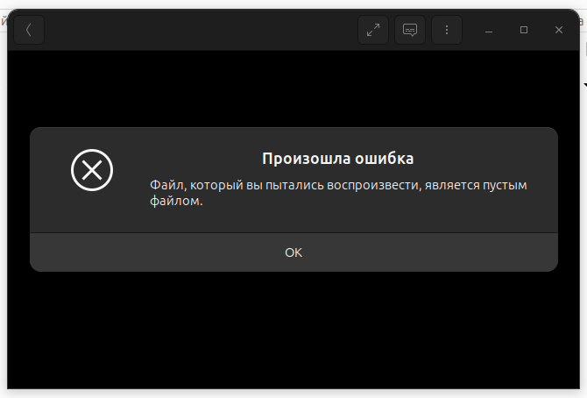

Дешифрование:

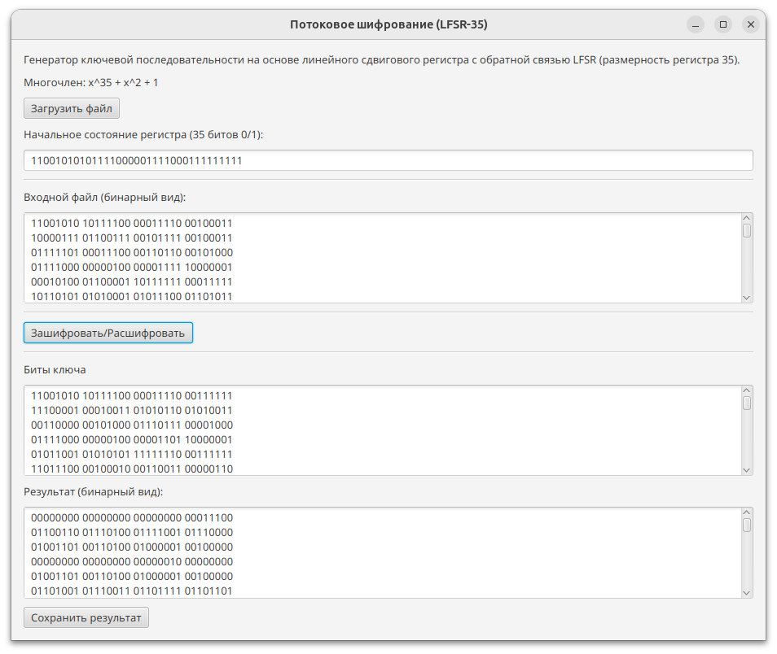
Расшифрованный файл:

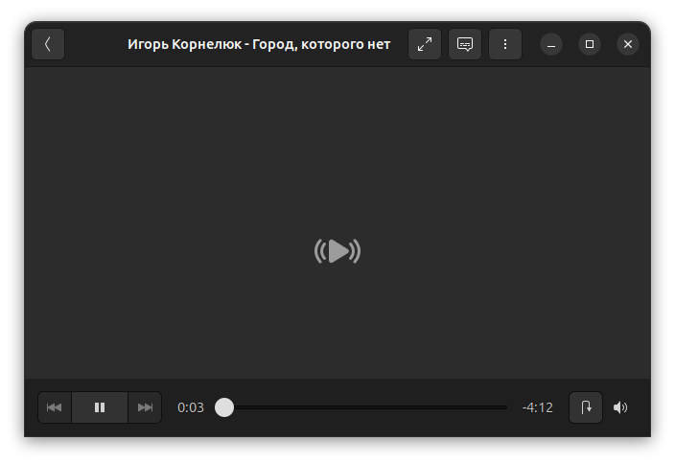

- Видео (.mp4)
Ключ: 10001111011010100001110101011110000
Содержимое файла:

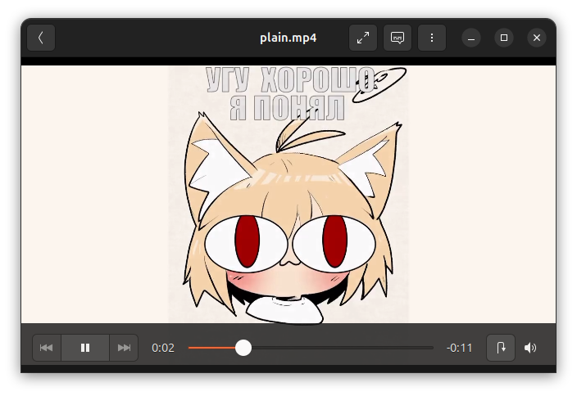

Результат работы программы:

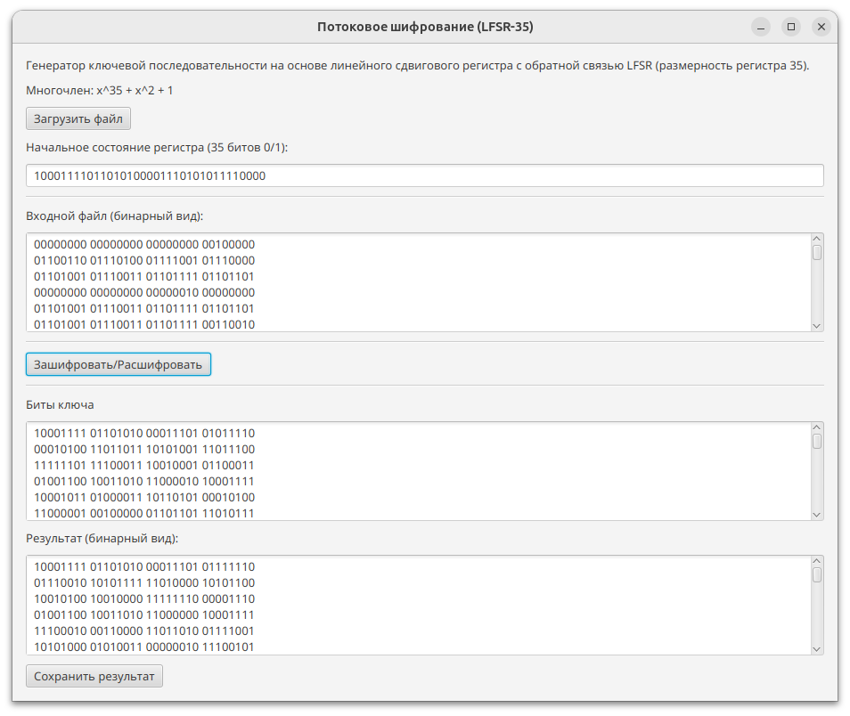
Зашифрованный файл:

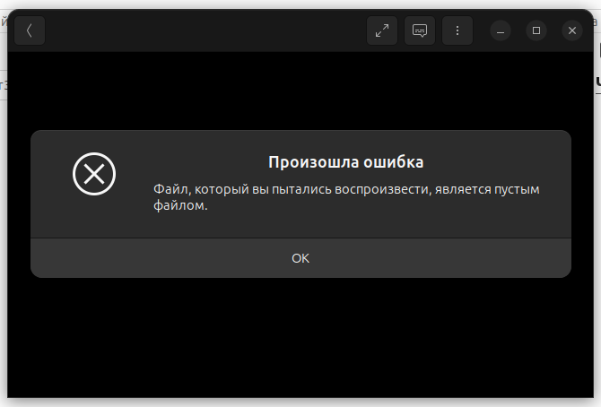

Дешифрование:

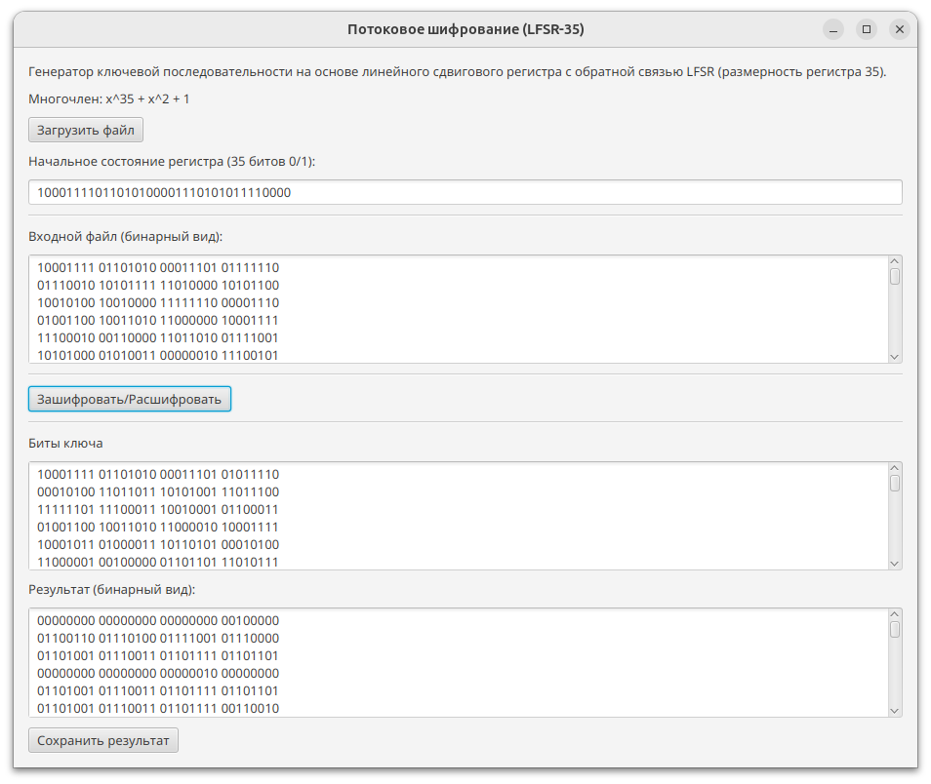

Расшифрованный файл:

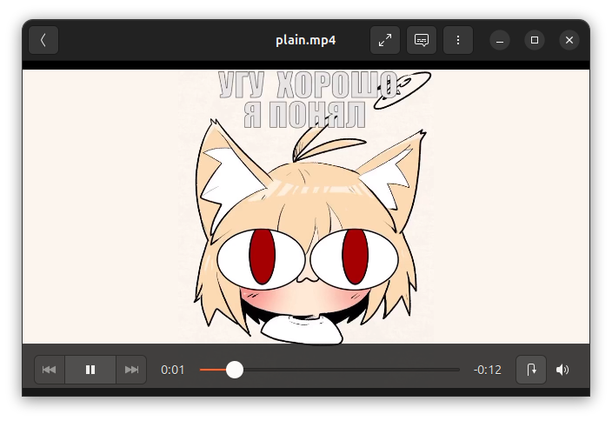

Работа LFSR по тактам
Вывод

На основе анализа работы можно сделать вывод, что реализованная система потокового шифрования на базе линейного сдвигового регистра с обратной связью (LFSR) обладает рядом специфических характеристик. Данный метод относится к классу симметричных криптосистем, где для шифрования и дешифрования используется идентичный ключевой поток, генерируемый на основе секретного начального состояния регистра.
Использование регистра 35-й степени с примитивным многочленом x³⁵ + x² + 1 обеспечивает формирование псевдослучайной последовательности с очень большим периодом, что критически важно для безопасности, так как период ключа должен превышать длину шифруемой информации. Алгоритм отличается высокой скоростью работы и простотой программной реализации, позволяя эффективно обрабатывать файлы с любым расширением – от текстовых документов до медиафайлов.
Использование 35-битного регистра в качестве ключа (начального состояния) обеспечивает достаточную стойкость, так как общее количество возможных комбинаций начального состояния исключает случайный подбор ключа вручную. Однако этот метод крайне чувствителен к безопасности самого ключа: если станет известно начальное состояние регистра или фрагмент открытого текста, соответствующий шифротексту, линейность алгоритма позволит восстановить всю последовательность. Также стоит отметить, что при вводе ключа, состоящего только из нулей, регистр «зацикливается» в нулевом состоянии, и шифрование фактически не происходит, что является критической особенностью данной архитектуры.
Таким образом, метод LFSR целесообразно применять в задачах, где приоритетом является скорость обработки и работа с потоковыми данными в реальном времени.

